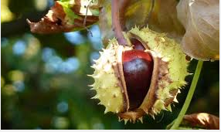
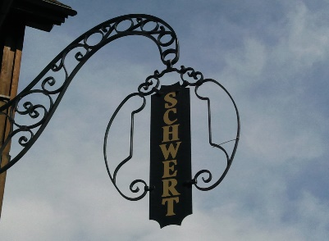

Restaurant
Schwert
Die Preise verstehen sich in CHF inkl. MwSt.
Crema di Zucca 10 50
Kürbiscremesuppe

Wintersalat 16.50
mit sautiertem Speck und Eierschwämmen

Spaghetti alla Tirolese 26 50
Spaghetti mit Speck, Eierschwämmen und Zwiebeln

Risotto con Profumo di Zucca e Galinacci 25.50
Risotto mit Kürbispüree und Eierschwämmen

Bocconcini di Capriolo 38.50
Rehgeschnetzeltes an Preiselbeersauce mit Spätzli,
Rosenkohl und Apfel „Mirza“

Scaloppine di Capriolo al Funghi Porcini 38.50
Rehschnitzel mit Steinpilzsauce, Spätzli, Rotkraut,
Rosenkohl und Maroni

Sminuzzato di Cervo del „Cacciatore“ 34.50
Hirschpfeffer „Jägerart“ mit Spätzli, Rotkraut, Rosenkohl und Maroni

Pizza alla „Boscaiola“ 23.50
mit Tomatensauce, Mozzarella, gemischten Waldpilzen,
Parmesansplitter und Knoblauch

zu diesen Gerichten empfehlen wir:
1,0 dl 7,5 dl
Chianti DOCG 6.50 45.00
Riserva R.Masi
Selvaggina / Wildkarte

